به نام خدا

امیررضا رجبی 9831126

تمرین دوم

**سوال اول :**



$seq_{1}= ACTGG$

$seq_{2}= ACCTAGA$

الف )

|  |  |  |  |  |  |  |  |  |
| --- | --- | --- | --- | --- | --- | --- | --- | --- |
|  | - | A | C | C | T | A | G | A |
| - | 0 | -3 | -6 | -9 | -12 | -15 | -18 | -21 |
| A | -3 | 0 | -3 | -6 | -9 | -12 | -15 | -18 |
| C | -6 | -3 | 0 | -3 | -6 | -9 | -12 | -15 |
| T | -9 | -6 | -3 | -5 | -3 | -6 | -9 | -12 |
| G | -12 | -9 | -6 | -7 | -6 | -8 | -6 | -9 |
| G | -15 | -12 | -9 | -10 | -9 | -11 | -8 | -11 |

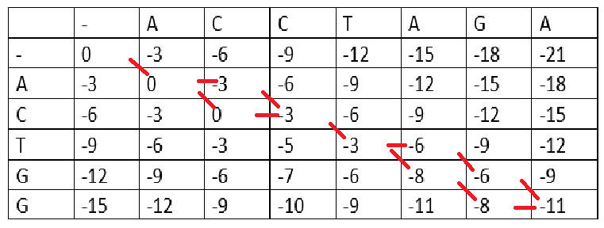

4 دسته جواب وجود دارد

|  |  |  |  |
| --- | --- | --- | --- |
| A-CT-GG | AC-T-GG | A-CTGG- | AC-TGG- |
| ACCTAGA | ACCTAGA | ACCTAGA | ACCTAGA |

ب )

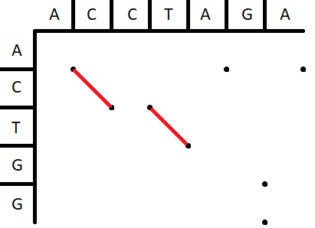

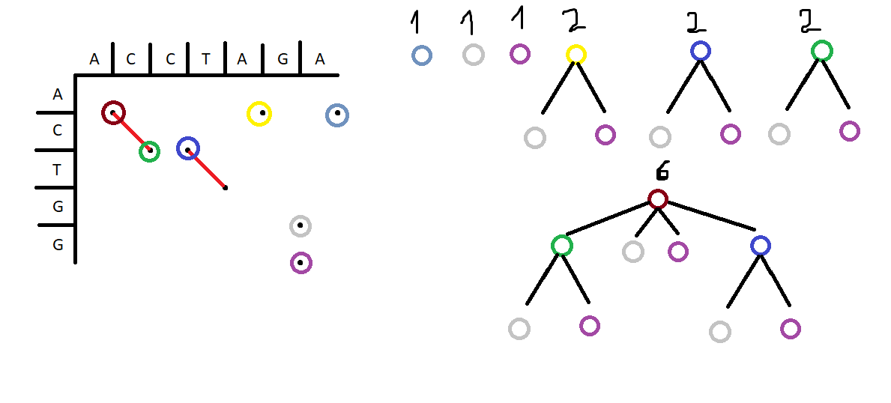

برای بدست آوردن جواب با استفاده از روش دات ماتریس باید روی تمام حالات بی اف اس زد به این شکل داریم 1 + 1 + 1 + 2 +2 +2 + 6 مساوی است با 15 شکل و بعد از انجام این کار بالاترین امتیاز را به عنوان جاب پس می دهینم تفاوت این است اما میتوان با دیدن این که کدام خط ها قطری طول بیشتری دارد این را نیز فهمید با توجه به این که ما در اینجا سیستم نمره دهی داریم نه فقط تعداد match و mismatch برایمان مهم باشد پس جواب مد نظر این است که ACCTAGA و AC-TGG-

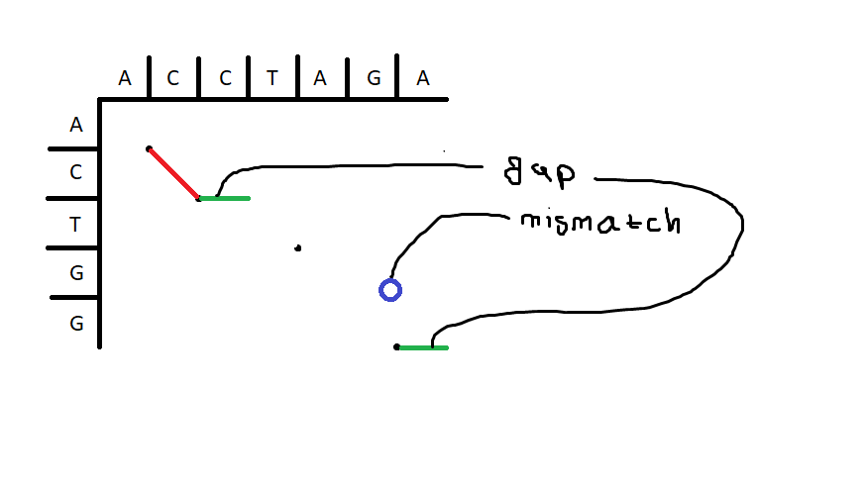

**سوال دوم :**

الف )

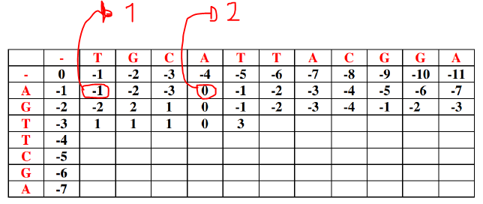

از سطر اول با توجه به خطی بودن گپ میتوان تشخیص داد gap برابر با -1 است

از نکته 1 روی شکل که تقاطع A, T است و mismatch رخ داده است میتوان میزان mismatch را -1 بدست آورد زیرا که اگر گپ بود مقدار خانه برابر -2 بود

از نکته 2 روی شکل که تقاطع A, A است و match رخ داده است میتوان میزان match را 3 بدست آورد زیرا که اگر گپ بود مقدار خانه برابر -4 بود

Match = 3, gap = -1, mismatch = -1

ب ) حال جدول را پر میکنیم

|  |  |  |  |  |  |  |  |  |  |  |  |  |
| --- | --- | --- | --- | --- | --- | --- | --- | --- | --- | --- | --- | --- |
|  | - | T | G | C | A | T | T | A | C | G | G | A |
| - | 0 | -1 | -2 | -3 | -4 | -5 | -6 | -7 | -8 | -9 | -10 | -11 |
| A | -1 | -1 | -2 | -3 | 0 | -1 | -2 | -3 | -4 | -5 | -6 | -7 |
| G | -2 | -2 | 2 | 1 | 0 | -1 | -2 | -3 | -4 | -1 | -2 | -3 |
| T | -3 | 1 | 1 | 1 | 0 | 3 | 2 | 1 | 0 | -1 | -2 | -3 |
| T | -4 | 0 | 0 | 0 | 0 | 3 | 6 | 5 | 4 | 3 | 2 | 1 |
| C | -5 | -1 | -1 | 3 | 2 | 2 | 5 | 5 | 8 | 7 | 6 | 5 |
| G | -6 | -2 | 2 | 2 | 2 | 1 | 4 | 4 | 7 | 11 | 10 | 9 |
| A | -7 | -3 | 1 | 1 | 5 | 4 | 3 | 7 | 6 | 10 | 10 | 13 |

امتیاز سراسری برابر با 13 میشود

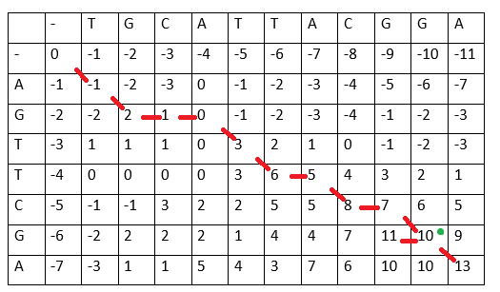

|  |
| --- |
| TGCATTACGGA |
| AG - -TT - C - GA |

و با توجه به مسیر جواب ما میشود

ج )

|  |
| --- |
| TGCATTACGGA |
| AG - -TT - C G - A |

اگر مسیر tracback را ببینیم متوجه میشویم که در خانه مشخص شده با سبز که مقدار ده دارد مسیر ما دو شاخه میشود و نتیجه میگیریم که دو جواب دارد و جواب دوم :

**سوال سوم :**

|  |  |  |  |  |  |  |  |
| --- | --- | --- | --- | --- | --- | --- | --- |
|  | - | T | A | T | A | G | C |
| - | 0 | 0 | 0 | 0 | 0 | 0 | 0 |
| G | 0 | 0 | 0 | 0 | 0 | 2 | 0 |
| T | 0 | 2 | 0 | 2 | 0 | 0 | 1 |
| T | 0 | 2 | 1 | 2 | 1 | 0 | 0 |
| A | 0 | 0 | 4 | 2 | 4 | 2 | 0 |
| T | 0 | 2 | 2 | 6 | 4 | 3 | 1 |
| C | 0 | 0 | 1 | 4 | 5 | 3 | 5 |

|  |
| --- |
| TAT |
| TAT |

یک جواب وجود دارد و آن هم

است

|  |  |
| --- | --- |
| Seq | Length |
| A | 214 |
| B | 181 |
| C | 389 |

**سوال چهارم :**

الف )

173 تا کاراکتر در A و B مشابه هستند (در 181 طول B بدون در نظر گرفتن gap مشاهده با پیمایش سائه) برای مقایسه A, B هم ترزی سراسری پیشنهاد میشود چون طولی تقریبا مشابه دارند و طبق بالا شباهت زیادی نیز دارند اما برای A,C هم ترازی شبه سراسری یا محلی پیشنهاد میشود چون طول C حدود دو برابر A است و بامقایسه نیمه سراسری میتوان اورلپ های موجد را بدست آورد یا با محلی میتوان قسمت های مشابه را بدست آورد

ب )

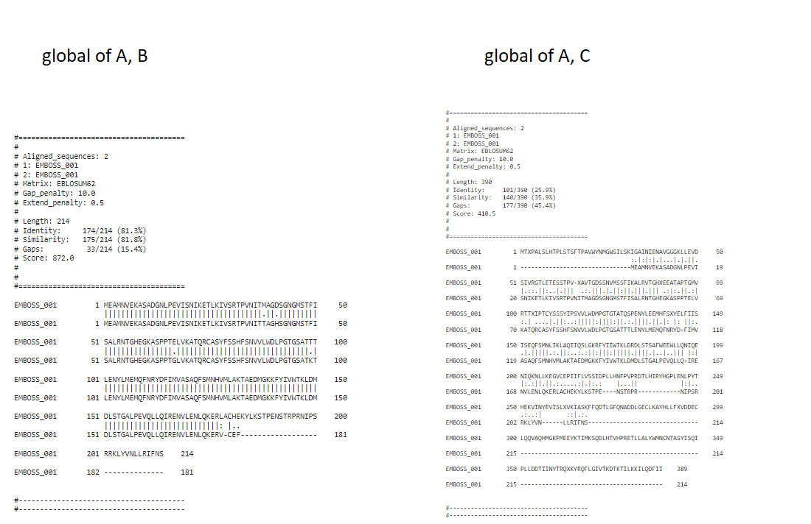

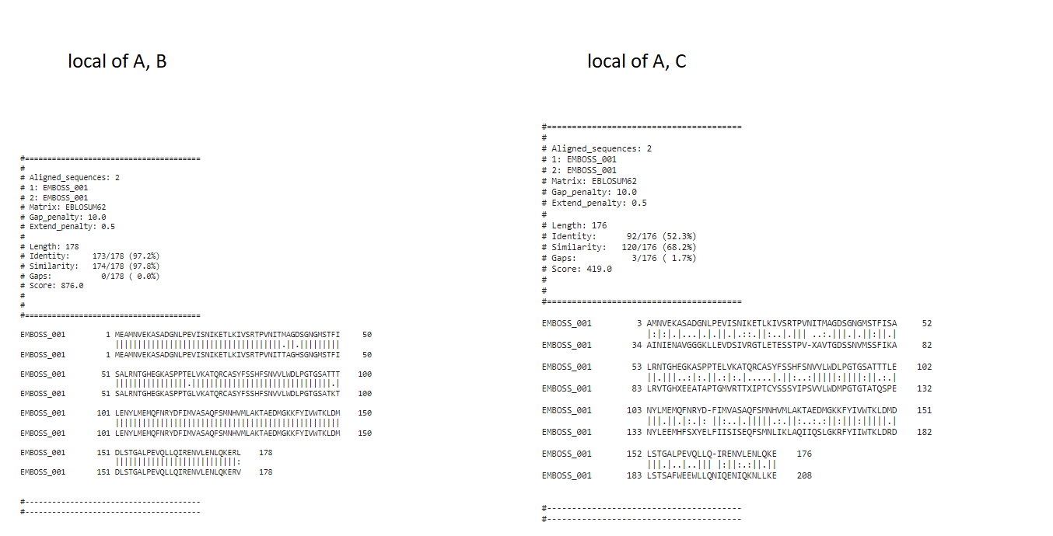

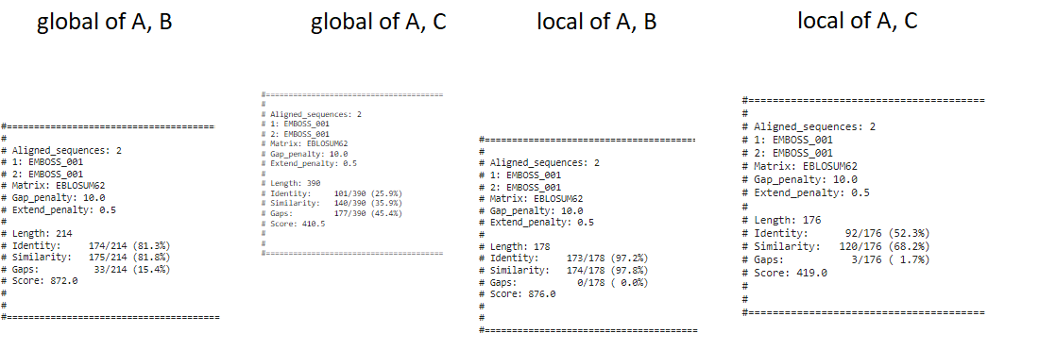

همانطور که میبینیم نتیجه محلی بر A, C بهتر از سراسری بود .

در A, B نیز همین نتیجه را مشاهده میکنیم اما با توجه به طول برابر آن ها میتوان نتیجه گرفت که سراسری هم مناسب است البته که درصد تشابه در محلی بسیار بالا است